**ASSUNTO :. INDICO AO EXMO. SR. PREFEITO MUNICIPAL DR. PAULO DE OLIVEIRA E SILVA, PARA QUE O DEPARTAMENTO COMPETENTE, REALIZE PODA NA COPA DAS ÁRVORES LOCALIZADAS NA RUA CRISTIANO CRUZ, NO JARDIM MARIA BEATRIZ, SOBRETUDO AS QUE SE LOCALIZAM AO LADO DAS RESIDÊNCIAS, POR MOTIVO DE SEGURANÇA.**

**DESPACHO:**

**SALA DAS SESSÕES ____/____/_____**

**PRESIDENTE DA MESA**

**INDICAÇÃO Nº , DE 2023**

**SENHOR PRESIDENTE,**

**SENHORES VEREADORES,**

INDICO ao Exmo. Senhor Prefeito Municipal para que junto ao Departamento competente que realize poda na copa das árvores localizadas na Rua Cristiano Cruz, no Jardim Maria Beatriz, sobretudo as que se localizam ao lado das residências, por motivo de segurança.

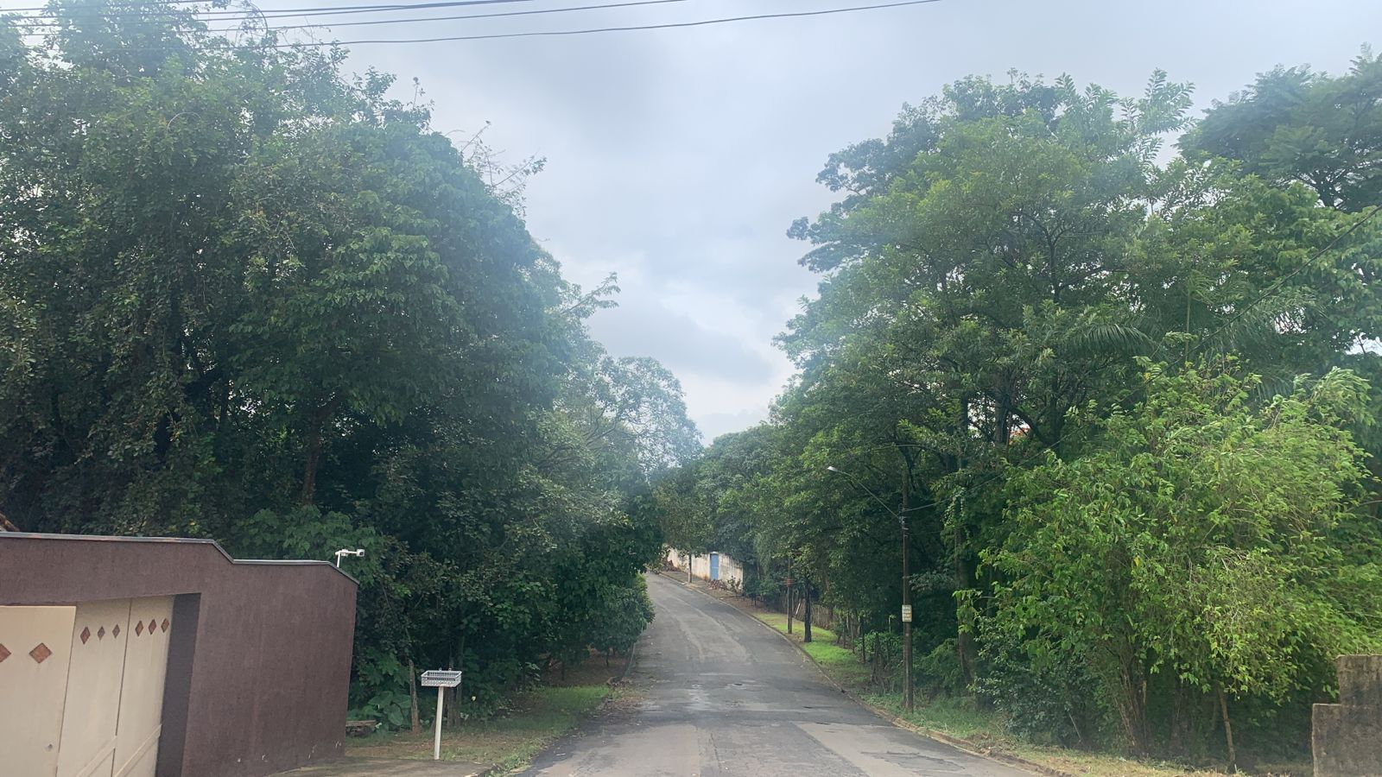

SALA DAS SESSÕES “VEREADOR SANTO RÓTOLLI”, aos 03 de fevereiro de 2023

**VEREADOR LUIS ROBERTO TAVARES**